Новый год у ворот.
Новый год – это радостная сказка и для детей и для взрослых. 22 декабря в младшей группе «Солнечные зайчики» прошёл Новогодний утренник.
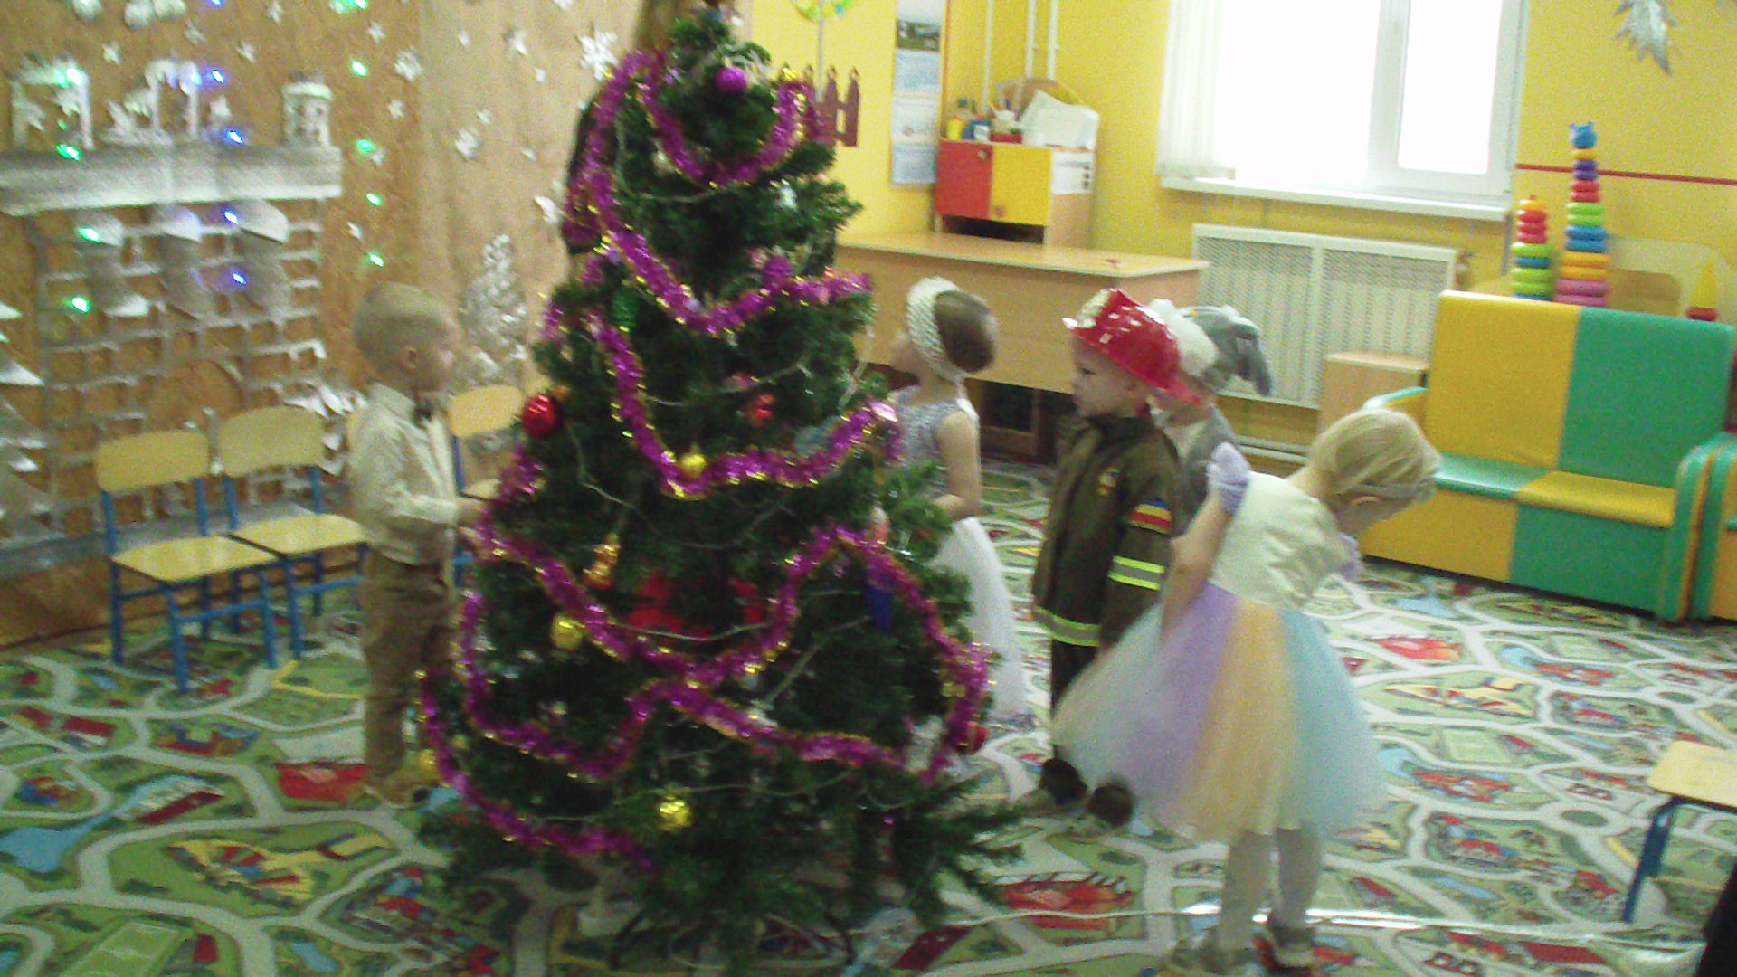
Празднично украшенный зал встретил детей веселой новогодней музыкой и яркими огнями. Детки были такие нарядные, радостные, превратились в снежинок, зайчиков, юных пожарников и сказочных фей.
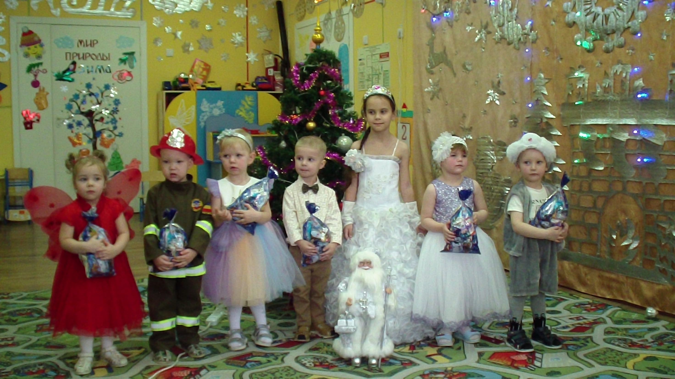
Малыши веселились у нарядной ёлочки с красавицей Снегурочкой. Они водили хороводы, играли в снежки, танцевали и пели. Так же ребята зажигали огоньки на ёлочке. И конечно же к нам приходил Дед Мороз с подарками.
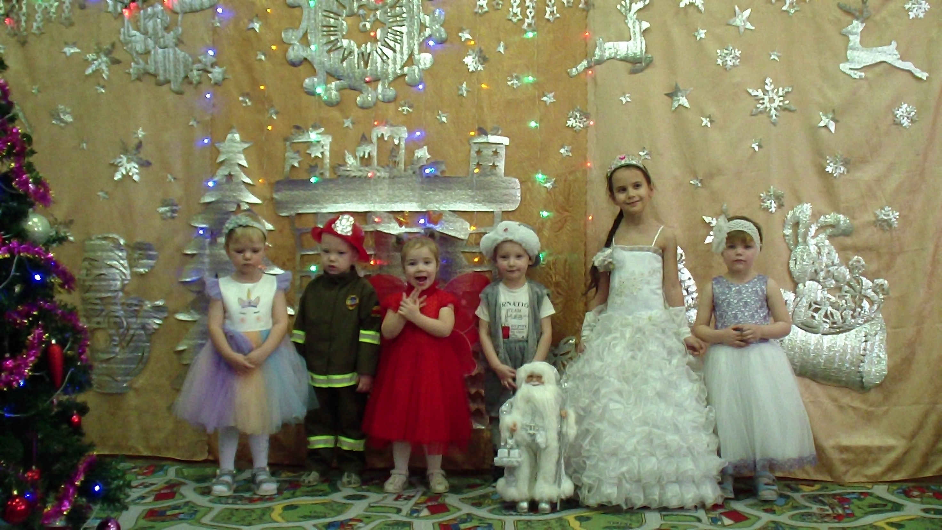
Праздник прошёл весело и задорно! Дети получили незабываемые положительные эмоции.

